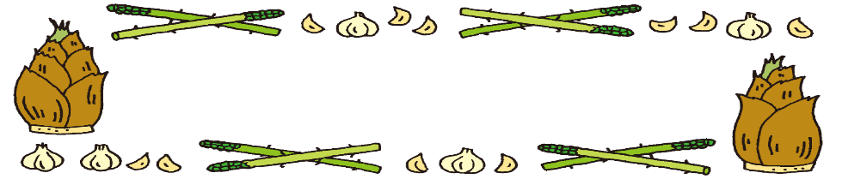

**令　和　４年　５月**

**内牧小学校**

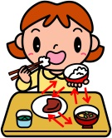



**楽しく食事をするためには、正しいマナーが必要です。家でも学校でも、一緒に食事をする**

**相手を大切にする気持ちを持って、次の５つを実践しましょう。**

**『』　･･･　「いただきます」「ごちそうさま」の挨拶をしよう。**

**『』　･･･　好き嫌いをせず、いろいろな料理をバランスよく食べよう。**

**『』　･･･　人を不快にさせるような話題は避け、楽しい話をしよう。学校では黙食です。**

**『』　･･･　ひじをついたり、足を組んだりせず、正しい姿勢で食べよう。**

**『』　･･･　まわりの人と同じくらいの速さで食べよう。早食いの人はよくかんで食べましょう。**

**食育だより　　５月号**



**清々しく過ごしやすい季節となりました。新学期がスタートして１か月がたち、様々なことに少しずつ慣れてきたころだと思います。**

**学校生活を楽しく元気にすごすために、毎朝、しっかりと朝ごはんを食べることが大切です。**



**今月の給食目標**

**よい食べ方を身につけましょう**





５月５日は端午の節句

**端午の節句は、男の子の節句とされ、身を守る「よろい」や「かぶと」を飾り、鯉のぼりを立てて、男の子の健やかな成長を願い、お祝いをします。**

**端午の節句にまつわる食べ物**



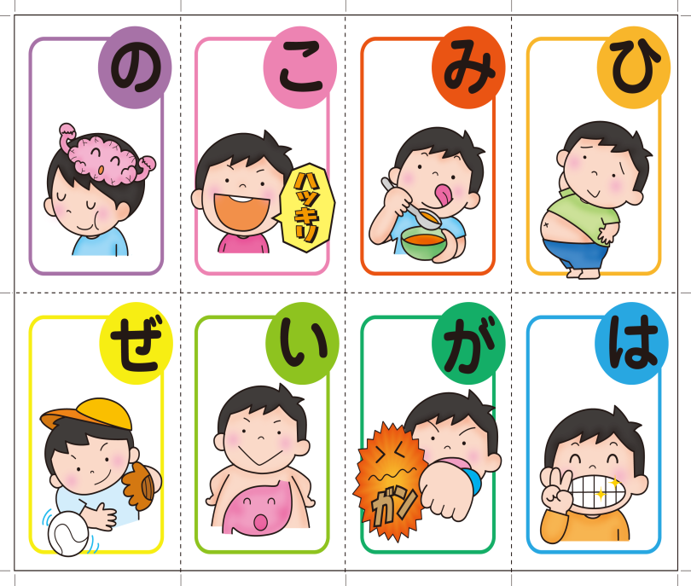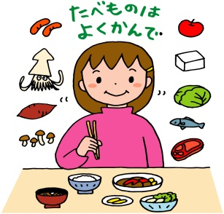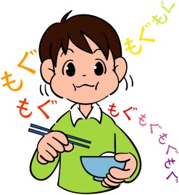

**よくかんで食べよう**

**ひ　　肥満予防**

**み　　味覚の発達**

**こ　　ことばの発音はっきり**

**の　　脳の発達**

**は　　歯の病気を予防**

**が　　がんの予防**

**い　　胃腸が快調**

**ぜ　　全力投球**



**中国では、５月５日にちまきを作って災いを防ぐ習慣があり、それが日本に伝わりました。**

**もち米を竹の皮で包んで蒸します。**

**かしわもちは日本発祥の食べ物です。**

**かしわは新芽が出ないと古い葉が落ちないことから、子孫はん栄の縁起物とされました。**



**こどもの出世を願って、成長するごとに名前が変わる**

**「ぶり」や「すずき」などの出世魚を食べると良いとされています。**

**鯉も、滝をのぼり龍になるといわれることから出世魚です。**

[](http://wrs.search.yahoo.co.jp/_ylt=A2RA0mHnQB9XJUcA9kSDTwx.;_ylu=X3oDMTFvYWNmdTZvBHBhdHQDcmljaARwb3MDMwRwcm9wA2lzZWFyY2gEcXADcWh2BHNjA0RSBHNlYwNzYwRzbGsDaW1n/SIG=15cljn9u1/EXP=1461766823/**http:/image.search.yahoo.co.jp/search?rkf=2&ei=UTF-8&p=%E3%81%B6%E3%82%8A%E3%82%A4%E3%83%A9%E3%82%B9%E3%83%88)



食育標語

**今年度も「早寝・早起き・朝ごはん」にちなんだ“食育標語”を募集します！**

**クラスの中で選ばれた作品は校内に掲示します。ぜひたくさんのご応募をお待ちしています。提出〆切は5月１０日（火）です。**



